Bac Pro.  M.E.I. | FIABILITE application  CORRIGE | 1/5

Sur une machine d'insertion automatique de composants électroniques sur des circuits imprimés la rupture des doigts de préhension des composants, situés à l'extrémité d'un bras manipulateur, provoque des arrêts importants (changement des doigts, réinitialisation de la machine, réglages).

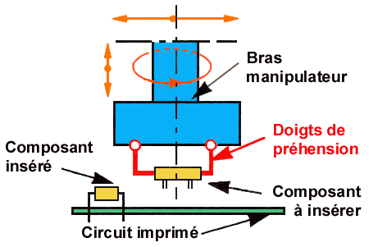

Le service maintenance décide d'étudier la fiabilité de ces éléments en vue d'instaurer une action de maintenance préventive systématique les concernant. Sachant que l'entreprise possède 14 machines d'insertion automatique de composants électroniques.

I – ETUDE DU TAUX DE DEFAILLANCE.

Travail à faire sur feuille 2/5 :

■ Compléter le tableau de calcul du taux de défaillance.
■ Tracer la courbe taux de défaillance en fonction du temps et conclure.

Taux de défaillance :

Nombre de matériels défaillants pendant un intervalle de temps ∆t
λ (t) =

Nombre de matériels en service au début de ∆t × t

Bac Pro.  M.E.I. | FIABILITE application  CORRIGE | 2/5

Calcul du taux de défaillance exprimé en défaillance / heure.

Intervalles ∆t (en heures) | 0 – 150 | 150 – 300 | 300 – 450 | 450 – 600 | 600 – 750
Nombre de matériels en service au début de ∆t | 14 | 13 | 11 | 7 | 2
Nombre de matériels défaillants pendant ∆t | 1 | 2 | 4 | 5 | 2
TAUX DE DEFAILLANCE (défaill  ance/heure) λ (t) | 4,8 × 10⁻⁴ | 10,3 × 10⁻⁴ | 24,2 × 10⁻⁴ | 47,6 × 10⁻⁴ | 66,7 × 10⁻⁴

Représentation graphique du taux de défaillance en fonction du temps.
λ (t)
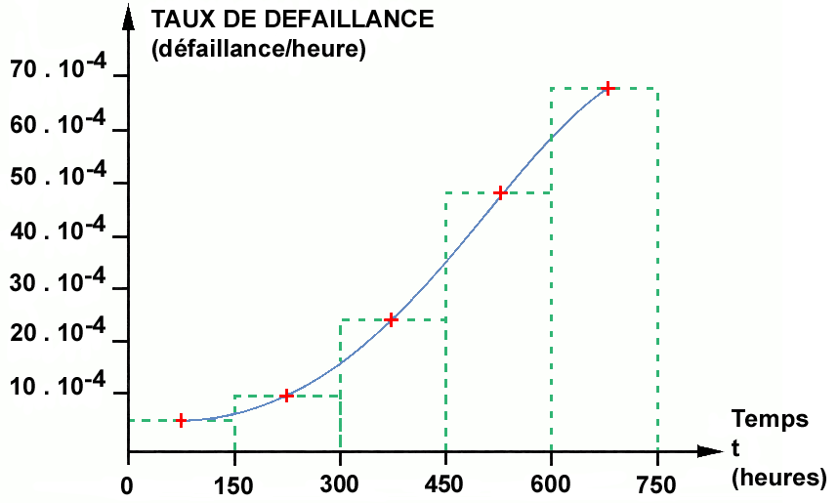

Cette courbe met en évidence :

○ La période de défaillance précoce.
○ La période de défaillance à taux constant.
● La période de défaillance par vieillissement.

Un changement systématique des doigts de préhension suivant une périodicité donnée :

■ est envisageable ◻ n'est pas envisageable

Bac Pro.  M.E.I. | FIABILITE application  CORRIGE | 3/5

II – ETUDE DE LA FONCTION FIABILITE R(t).

Travail à faire :

■ Compléter le tableau de calcul de la fonction fiabilité en vous aidant du tableau du taux de défaillance..
■ Représenter graphiquement la fiabilité en fonction du temps.

La fonction fiabilité R(t) :

Nombre de matériels sans défaillances entre 0 et t

R (t) =

Nombre total de matériels observé

Calcul de la fonction fiabilité R(t)

Intervalles ∆t (en heures) | 0 – 150 | 150 – 300 | 300 – 450 | 450 – 600 | 600 – 750
Nombre de matériels défaillants dans l'intervalle ∆t | 1 | 2 | 4 | 5 | 2
Nombre de matériels sans dé-faillants à la fin de l'intervalle ∆t | 13 | 11 | 7 | 2 | 0
FIABILITE R(t) | 0,93 | 0,79 | 0,5 | 0,14 | 0

Bac Pro.  M.E.I. | FIABILITE application  CORRIGE | 4/5

Représentation graphique de la fonction fiabilité R(t).

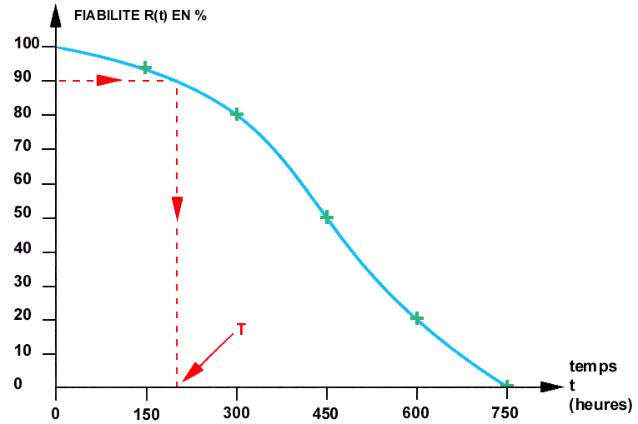

III – CHOIX DE LA PERIODICITE DE CHANGEMENT SYSTEMATIQUE T.

Le changement systématique des doigts aura lieu hors production et sera d'une durée approximative de 2 heures.
L'entreprise travaille 16 heures par jour, 5 jours par semaine (congé le samedi, dimanche et jours fériés) et ferme durant le mois d'août du 1 au 28.
Le dernier changement a eu lieu le 5 avril avant le démarrage de la production.

Travail à faire :

- Définir graphiquement sur le graphique une périodicité T de changement systématique correspondant à une fiabilité de 90 %.

T = 200 heures = 12 jours

Bac Pro.  M.E.I. | FIABILITE application  CORRIGE | 5/5

■ Cocher les dates de changement systématique des six prochains mois.

Calendrier de changement systématique des doigts de préhension (les jours de fermeture de l'entreprise sont en violet sur le calendrier).

Avril Mai Juin

Di | Lu | Ma | Me | Je | Ve | Sa |  | Di | Lu | Ma | Me | Je | Ve | Sa |  | Di | Lu | Ma | Me | Je | Ve | Sa
 |  |  |  |  | 1 | 2 |  | 1 | 2 | 3 | 4 | 5 | 6 | 7 |  |  |  |  | 1 | 2 | 3 | 4
3 | 4 | 5 | 6 | 7 | 8 | 9 |  | 8 | 9 | 10 | 11 | 12 | 13 | 14 |  | 5 | 6 | 7 | 8 | 9 | 10 | 11
10 | 11 | 12 | 13 | 14 | 15 | 16 |  | 15 | 16 | 17 | 18 | 19 | 20 | 21 |  | 12 | 13 | 14 | 15 | 16 | 17 | 18
17 | 18 | 19 | 20 | 21 | 22 | 23 |  | 22 | 23 | 24 | 25 | 26 | 27 | 28 |  | 19 | 20 | 21 | 22 | 23 | 24 | 25
24 | 25 | 26 | 27 | 28 | 29 | 30 |  | 29 | 30 | 31 |  |  |  |  |  | 26 | 27 | 28 | 29 | 30

Juillet Août Septembre

Di | Lu | Ma | Me | Je | Ve | Sa |  | Di | Lu | Ma | Me | Je | Ve | Sa |  | Di | Lu | Ma | Me | Je | Ve | Sa
 |  |  |  |  | 1 | 2 |  |  | 1 | 2 | 3 | 4 | 5 | 6 |  |  |  |  |  | 1 | 2 | 3
3 | 4 | 5 | 6 | 7 | 8 | 9 |  | 7 | 8 | 9 | 10 | 11 | 12 | 13 |  | 4 | 5 | 6 | 7 | 8 | 9 | 10
10 | 11 | 12 | 13 | 14 | 15 | 16 |  | 14 | 15 | 16 | 17 | 18 | 19 | 20 |  | 11 | 12 | 13 | 14 | 15 | 16 | 17
17 | 18 | 19 | 20 | 21 | 22 | 23 |  | 21 | 22 | 23 | 24 | 25 | 26 | 27 |  | 18 | 19 | 20 | 21 | 22 | 23 | 24
24 | 25 | 26 | 27 | 28 | 29 | 30 |  | 28 | 29 | 30 | 31 |  |  |  |  | 25 | 26 | 27 | 28 | 29 | 30
31

